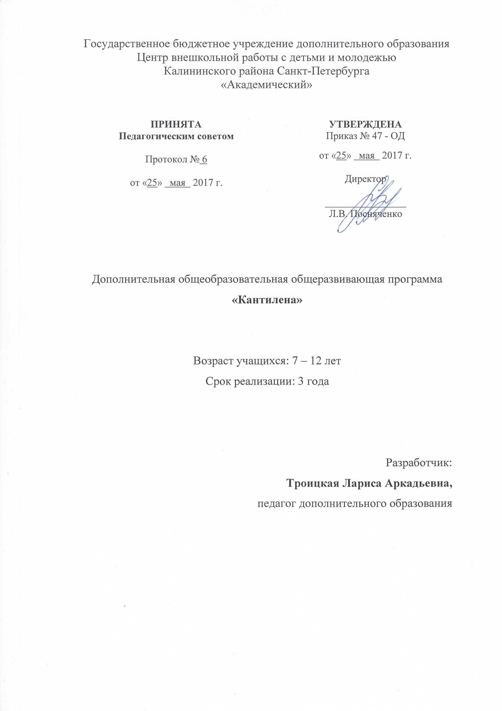

Пояснительная записка

«…Любите и изучайте великое
искусство музыки. Оно сделает
вас чище, богаче, совершеннее»
Д.Д. Шостакович
Хоровое пение – одна из самых массовых форм музыкального искусства. Хоровой класс – важнейшая дисциплина музыкально-эстетического образования детей, играющая большую роль в формировании их духовной культуры. Хоровое пение оказывает исключительное влияние на формирование личности ребёнка. Хоровое пение дает возможность выразить глубинные, скрытые от окружающих эмоции, способствуя лучшей адаптации к миру взрослых и сверстников. Мальчики же зачастую оказываются отстраненными от музыки. По исследованиям психологов, мальчики в большей степени страдают от социальной нестабильности, им явно не хватает позитивных эмоций дома, в школе. У мальчиков дольше, чем у девочек, развиваются все психические функции, механизмы речи, речевого мышления, памяти, контроля произвольных движений. Мальчикам свойственна сильно выраженная поисковая и исследовательская активность, они менее дисциплинированны, интерес к чему-либо быстро гаснет, особенно если что-то не получается. У мальчиков чаще наблюдается дискоординация слуха и голоса (среди них больше «гудошников» при неплохом музыкальном слухе). Занятия в хоре способствуют развитию речи и помогают раскрыть свой внутренний мир. Приобщение к хоровому пению, развитие музыкального вкуса и культуры определяет художественную направленность программы. По уровню освоения, программа является базовой.
Мальчики к 7-8 и годам готовы заниматься именно своим «мужским составом». К этому возрасту у них формируется уникальный певческий тембр, требующий создания отдельного коллектива - хора мальчиков. Развитие музыкальных способностей, вовлечение в музыкальную культуру и воспитание личности будущего мужчины наиболее важно в настоящее время, что делает данную программу актуальной.
Автор программы предлагает свой алгоритм создания хорового коллектива:
- Занятия, включающие в себя разучивание, слушание песен (произведений) мальчишеского характера.
- Совместные игры: футбол, шашки, шахматы, домино, побуждающие общаться.
- Совместные просмотры художественных фильмов, тесно перекликающихся по содержанию с разучиваемым репертуаром. Киноклуб можно использовать в решении воспитательных задач (просмотр фильмов нравственного характера, которые помогут сформировать коллективный взгляд на тот или иной поступок, разрешить или нейтрализовать конфликтную ситуацию).
- Посещение концертов хоровой и оркестровой музыки всеми участниками коллектива.
- Концерты внутри коллектива хора мальчиков, где есть возможность приобщиться каждому участнику, и послушать исполнение своих товарищей.
- Совместные выступления с профессиональными артистами и юными музыкантами,
В программе реализуется авторская методика преподавания, основанная на тесной взаимосвязи музыки, движения и речи: «Формула успеха» (речь – движение - музыка).
Учеными установлена прямая зависимость между уровнем двигательной активности детей и их словарным запасом, развитием речи, мышлением. Чем выше двигательная активность ребенка, тем лучше развивается его речь. При тесной взаимосвязи трех компонентов: речи, музыки и движения, активно укрепляется мышечный аппарат ребенка, развиваются его голосовые данные, эмоции, которые в свою очередь сказываются на развитии мимики у детей.
Движения совместно с пением:
- являются важным средством на пути исправления речевых и двигательных недостатков у мальчиков;
- удовлетворяют потребность в двигательной активности после статического положения во время пения;
- пение с использованием движений вносит некоторое разнообразие в ход занятия и заменяет потребность в физкультминутке.
Обучающиеся в хоре мальчики не успевают устать от какой-либо деятельности, т.к. движение является сопутствующим, сопровождающим весь ход занятия.
Педагогическая целесообразность данной программы заключается в вовлечении мальчиков в хоровой коллектив как форму организации свободного времени для развития у каждого учащегося музыкальных способностей, музыкальной культуры и вкуса.
Основная цель: Музыкально-эстетическое и духовное развитие учащихся, путем приобщения их к высокой музыкальной культуре, расширение кругозора детей через занятия хоровым пением. Выявление и поддержка детей, проявивших выдающиеся способности. Развитие у учащихся мотивации к творческой деятельности.
Основные группы задач:
Обучающие:
- Научить вокально-хоровым навыкам - дыханию, артикуляции, звукообразованию, голосоведению, навыкам ансамблевого пения, через исполнение репертуара классиков (Бетховен, Моцарт, Шуман), исполнение хоровых миниатюр, сцен из опер.
- Обучить навыкам исполнительского мастерства.
- Обучить музыкальной грамоте.
- Обучить навыку многоголосия (знакомство с 2-3х голосным репертуаром с сопровождением и a`capella гармонического и полифонического склада).
Развивающие:
- Развить музыкальный вкус посредством изучения хорового репертуара и слушания шедевров музыкальной классики.
- Развить музыкальную память.
- Развить звуко-высотный слух.
- Развить певческое дыхание.
- Развить творческие способности.
- Развить координацию: речь - движение - музыка.
Воспитательные:
- Воспитать чувства товарищества и личной ответственности.
- Воспитать культуру поведения в концертных залах, концертную дисциплину.
- Привить любовь к музыке, хоровому пению.
- Сформировать потребность у детей в правильной организации своего досуга.
- Воспитать у мальчиков чувства патриотизма и гражданской позиции, чувства любви к Родине.
Отличительные особенности данной программы.
Весь учебный материал распределяется по трем разделам: вокально-хоровая работа, музыкальная грамота и слушание музыки:
1. В репертуарный план хора мальчиков включены песни (произведения) патриотического, героического и спортивного содержания, которые способствуют формированию мужского духа.
2. В педагогической практике используются приемы, направленные на особое внимание к звукоизвлечению с учетом уникальности и тембра голоса мальчиков:
- концентрический метод, разработанный М.И. Глинкой (укрепление среднего диапазона, а затем уже верх и низ);
- рекомендации «Полной школы пения» А.В. Варламова, позволяющие воспитывать звонкие, серебристые голоса, формировать свободное, естественное голосообразование при средней силе звука, ровное от первой до последней ноты;
- методика упражнений В.В. Емельянова, позволяющая развить голосовые возможности, координацию слуха и голоса.
3. Особенность данной программы заключается в повторении тем независимо от года обучения.
4. В программе большее внимание уделяется воспитательной работе, которая реализуется не только посредством репертуара, но также предусмотрено посещение учащимися концертных залов, проведение совместных творческих мероприятий, семейных концертов, просмотров кинофильмов, совместной игровой деятельности (шахматно-шашечный турнир, футбольные матчи) и однодневных поездок по городам России.
5. Основной акцент программы направлен на привитие любви детей к городу Санкт-Петербургу. Учащиеся посещают лучшие концертные залы Санкт-Петербурга: Капелла им. М.И. Глинки, БЗФ, МЗФ, Смольный собор, Петер Кирхе, Аничков дворец, БКЗ Октябрьский, Академию Художеств, Белый зал политехнического института, музей - квартиры Н.А. Римского-Корсакого.
Условия реализации образовательной программы.
Условия набора:
Хоровые группы формируются из учащихся, прошедших обучение в подготовительном и младшем хоре, а также из детей, не имеющих хорового опыта, прошедших индивидуальные прослушивание (проверку слуха, музыкальной памяти, чувства ритма). Занятия могут проходить в групповой, сводной форме, по звеньям. Групповые занятия позволяют работать над развитием слуха у учащихся, развивать вокально-хоровые навыки необходимые для исполнительских возможностей хора.
Условия формирования групп:
Группы детей – одновозрастные.
1 года обучения: 7- 8 лет (15 человек), 2 год обучения 9 – 10 лет (15человек), 3 год обучения 11 – 12 лет (15 человек). Дополнительный набор в группы производится по итогам прослушивания и собеседования, желающих петь в хоре мальчиков.
Особенности реализации образовательного процесса:
Для создания хорового коллектива необходимы сводные репетиции. Они проводятся по специальному расписанию для подготовки к концертам, конкурсам, фестивалям.
Кадровое и материальное обеспечение:
- Концертмейстер
- Хоровой класс, оборудованный станками и стульями
- Фортепиано
- Доска для изучения музыкальной грамоты
- Аудио и видео аппаратура

Планируемые результаты:
Личностные:
- сформируются общечеловеческие и моральные принципы;
- выработаются навыки здорового образа жизни;
- выработается потребность осознавать свою гражданскую позицию;
- выработается потребность к слушанию музыки и хоровому пению;
- овладеют эффективными навыками правильной организации своего досуга.
Предметные:
- будут знать изучаемый репертуар хора мальчиков;
- освоят музыкальную грамоту в пределах предлагаемых заданий по хоровому сольфеджио;
- будут знать основы певческой гигиены и самоконтроля голосового аппарата;
- познакомятся с устройством и принципами работы голосового аппарата (правила охраны голоса).
- приобретут навыки работы с элементарной хоровой партитурой;
- овладеют навыками исполнительского мастерства;
- овладеют вокально-хоровыми навыками: дыханием, артикуляцией, звукообразованием, голосоведением и ансамблевым пением;
- овладеют навыком многоголосия (2-3-голосного репертуара с сопровождением и a`capella гармонического и полифонического склада);
- будут уметь уверенно держать свою партию при исполнении 2-3-голосных произведений.
Метопредметные:
- сформируется музыкальный вкус;
- приобретут навык координации: речь - движение – музыка;
- будут обладать развитым певческим дыханием;
- разовьются творческие способности;
- разовьются музыкальная память и музыкальный слух.

По завершении освоения программы у обучающихся в хоре мальчиков выработаются и сформируются компетенции:
- ценностно-смысловая, связанную с мировоззрением, пониманием окружающего мира, обеспечивающую выбора механизма самоопределения обучающегося ребенка;
- общекультурная, определяющая и формирующая у учащихся познания и осведомленность в духовно-нравственных вопросах культурологического значения и общечеловеческого понимания мира;
- учебно-познавательная, развивающая у ученика самостоятельную методологическую деятельность и способствующая овладению креативными навыками мышления;
- информационная, формирующая потребность к поиску, анализу и преобразованию необходимой информации;
- коммуникативная, способствующую взаимодействию с окружающими людьми;
- личностного самосовершенствования, связанную с основами безопасности
- жизнедеятельности, правилами личной гигиены, формированием психологической грамотности и культуры поведения.

Учебный план 1-го года обучения

№  п/  п | Название раздела, темы |  | Количество часов |  |  | Формы контроля
 |  |  | Всего | Теория | Практика
1. | Вокально-хоровая работа | Вокально-хоровые навыки (распевка) | 14 | 2 | 12 | зачет по хоровым партиям;  устный опрос;  выполнение практических заданий педагога;  учебный концерт;  открытое занятие.
 |  | Пение учебно-тренировочного материала | 14 | 2 | 12
 |  | Пение произведений: | 72 | 4 | 68
 |  | - народная песня | 26 | 1 | 25
 |  | - современная песня | 18 | 1 | 17
 |  | - русская классика | 18 | 1 | 17
 |  | - западно-европейская классика | 10 | 1 | 9
2. | Музыкальная грамота | Хоровое сольфеджио | 31 | 3 | 28 | Индивидуальный опрос
3. | Слушание музыки | Русская народная, русская классическая и зарубежная музыка, современная музыка к кинофильмам, советская песня | 9 | 3 | 6 | Устный опрос.
4. | Контрольные и итоговые занятия | Мониторинг. | 6 | - | 4 | Зачет по партиям, дуэты, пение ансамблевыми группами, концерт.
5. | Итого |  | 144 | 16 | 128

Учебный план 2-го года обучения

№  п/  п | Название раздела, темы |  | Количество часов |  |  | Формы контроля
 |  |  | Всего | Теория | Практика
1. | Вокально-хоровая работа | Вокально-хоровые навыки (распевка) | 14 | 2 | 12 | зачет по хоровым партиям;  устный опрос;  выполнение практических заданий педагога;  учебный концерт;  открытое занятие.
 |  | Пение учебно-тренировочного материала | 14 | 2 | 12
 |  | Пение произведений: | 72 | 4 | 68
 |  | - народная песня | 18 | 1 | 17
 |  | - современная песня | 18 | 1 | 17
 |  | - русская классика | 18 | 1 | 17
 |  | - западно-европейская классика | 18 | 1 | 17
2. | Музыкальная грамота | Хоровое сольфеджио | 31 | 3 | 28 | Индивидуальный опрос
3. | Слушание музыки | Русская народная, русская классическая и зарубежная музыка, современная музыка к кинофильмам, советская песня | 9 | 3 | 6 | Блиц опрос
4. | Контрольные и итоговые занятия | Мониторинг. | 6 | - | 4 | Зачет по партиям, дуэты, пение ансамблевыми группами, концерт.
5. | Итого |  | 144 | 16 | 128

Учебный план 3- го года обучения

№  п/  п | Название раздела, темы |  | Количество часов |  |  | Формы контроля
 |  |  | Всего | Теория | Практика
1. | Вокально-хоровая работа | Вокально-хоровые навыки (распевка) | 14 | 2 | 12 | зачет по хоровым партиям;  устный опрос;  выполнение практических заданий педагога;  учебный концерт;  открытое занятие.
 |  | Пение учебно-тренировочного материала | 14 | 2 | 12
 |  | Пение произведений: | 136 | 7 | 129
 |  | - народная песня | 34 | 1 | 33
 |  | - современная песня | 26 | 1 | 25
 |  | - русская классика | 37 | 2 | 37
 |  | - европейская классика | 34 | 2 | 32
 |  | - духовная музыка | 5 | 1 | 4
2. | Музыкальная грамота | Хоровое сольфеджио | 36 | 5 | 31 | Индивидуальный опрос
3. | Слушание музыки | Русская классическая, зарубежная и духовная музыка, камерная, инструментальная и симфоническая музыка,  эстрадная и джазовая музыка. | 10 | 2 | 8 | Блиц опрос
4. | Контрольные и итоговые занятия | Мониторинг. | 6 |  | 6 | Зачет по партиям, дуэты, пение ансамблевыми группами, концерт.
5. | Итого |  | 216 | 18 | 198

